Домашнее задание для от 3 ДОП от 12.11.21.

- Виды трезвучий (повторение).
Аккорд - это созвучие из трёх и более звуков, расположенных по терциям.
Трезвучие - это аккорд из трёх звуков.
Виды трезвучий:
- Б53 = б3 + м3
- М53 = м3 +б3
- ум53 = м3 + м3
- Ув53 = б3 +б3
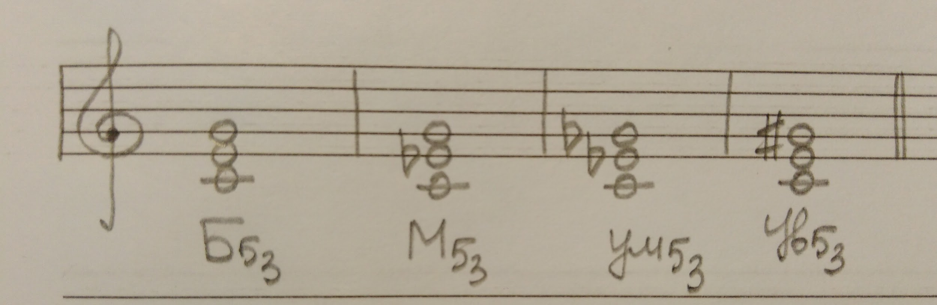
Построить все виды трезвучий от звуков "Ре" и "Ми" самостоятельно.

- Номер 222.
Читать ритм с дирижированием:
- Прочитать ритмослогами с хлопками;
- Прочитать ритмослогами с дирижированием на ¾.
Обратите внимание, что в мелодии есть ритмическая формула - пунктирный ритм.
В данном случае длинный пунктир: четверть с точкой + восьмая.
Четверть с точкой = три восьмых. То есть в данном размере с длительностью доли в четверть такая длительность будет длиться полторы доли (первую и половину второй). И на конец второй доли нужно исполнить ещё одну отдельную восьмую.
